Ny trener til Nittedl IL Tennis

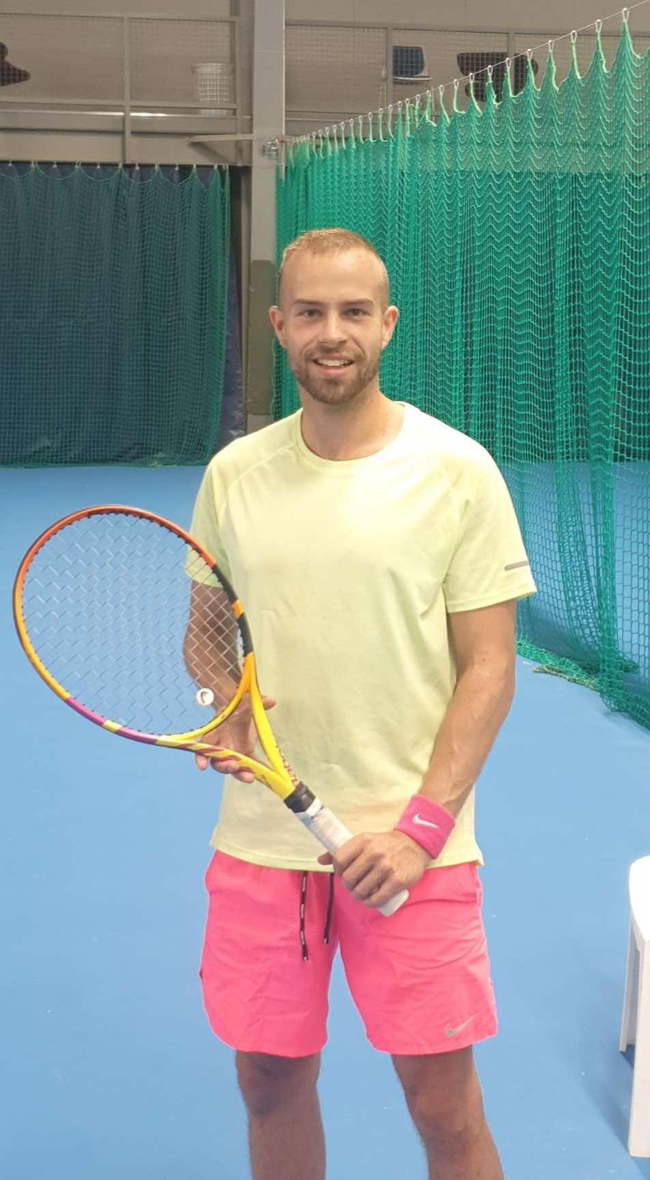

Jeg heter Martin, er 28 år gammel og har en brennende lidenskap for tennis. Min tennishistorie startet ikke som de fleste – jeg vokste opp i en liten by uten tennisbane, men fant veien til sporten som 20-åring under studietiden. Det som begynte som en hobby, ble raskt en livsstil.

Gjennom trenerkurs og erfaring som tennistrener har jeg lært å tilpasse treningen til alle nivåer, fra nybegynnere til erfarne spillere. Mitt mål er å gi deg både mestringsfølelse og ekte idrettsglede, enten du tar dine første slag eller ønsker å finpusse teknikken. Som stor fan av Rafael Nadal, tror jeg på hardt arbeid, fokus og lidenskap som veien til suksess.

I tillegg til min rolle som tennistrener, jobber jeg også fulltid som konsulent, noe som gir meg en unik evne til å strukturere treninger og fokusere på detaljene som utgjør en forskjell.

Er du klar for å utvikle dine ferdigheter på banen? La oss finne din indre tennisspiller sammen – uansett utgangspunkt!

mvh Martin

Martin Grøneng er ny trener hos oss, og vil begynne 8. Jamuar 2025.

Martin vil lede aller kursene fra kl 17 på onsdager. Han er også tilgjengelig for individuell instruksjon/privattimer etter avtale. Vi vil også komme tilbake med noen lørdager hvor det vil være mulig å melde seg på enkelttimer. Vi diskuterer også om vi kan utvide med noen kurs for voksne på onsdager. Er dere interessert er det fint om dere sier fra til Thomas, Jostein eller direkte til Martin.

Styret